NOTICE EXPLICATIVE

La commune de Rives-en-Seine est propriétaire d’un parking situé rue Guillaume Letellier, implanté sur la parcelle cadastrée 164 AB 100.

L’accès au dit parking se fait par l’intermédiaire de la parcelle 164 AB 104, qui elle-même se prolonge par un parking, ouvert au public (stationnement et circulation) et dessert des habitations situées rue Guillaume Letellier, rue Thomas Bazin, rue de la Cordonnerie et rue des Belles Femmes. Depuis cette dernière existe aussi un accès reliant cet espace directement à la Place d’Armes et aux commerces.
Non revêtu, ce terrain présente de nombreuses ornières susceptibles de causer des dommages aux véhicules et le cheminement piéton est inconfortable.
Stationnement anarchique Entrée de la Maison des Templiers Ornières
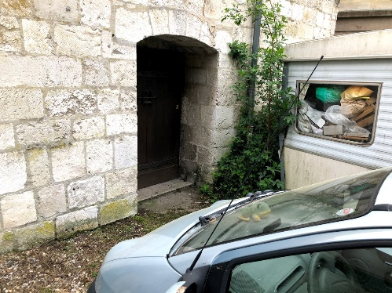
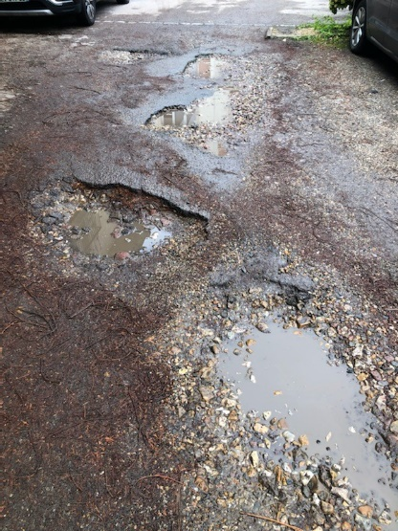
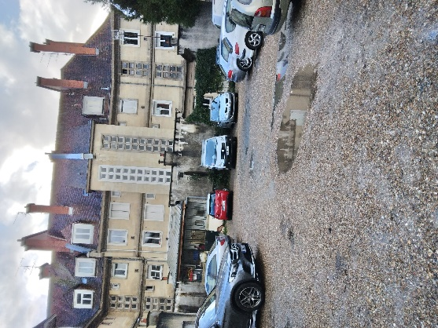

De surcroit, il est fréquemment constaté des dépôts de déchets et des abandons de véhicules, qui nuisent à la salubrité publique. La commune intervient de manière régulière sur cette parcelle à la demande des riverains.
Véhicules abandonnés Dépôts de déchets
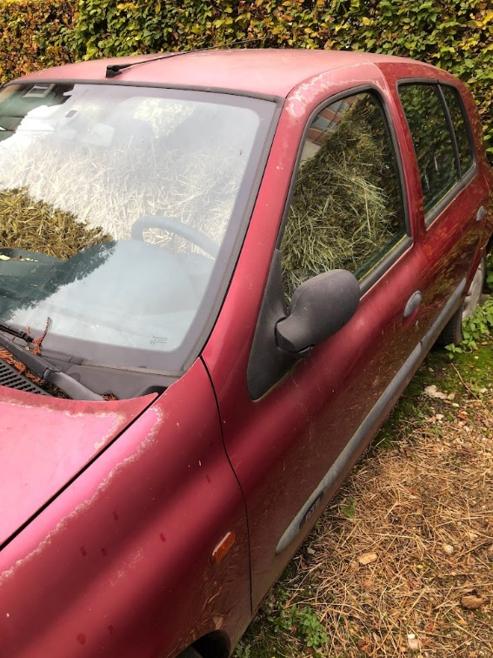
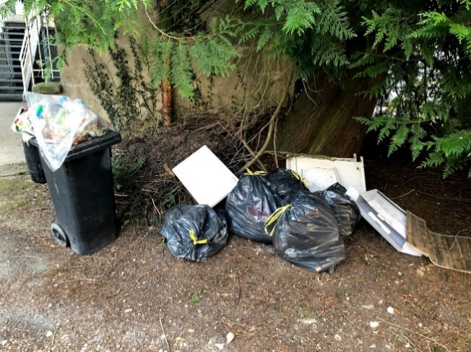

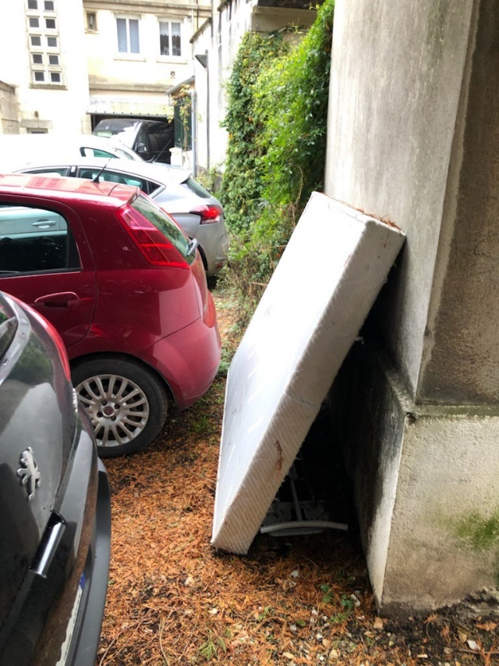

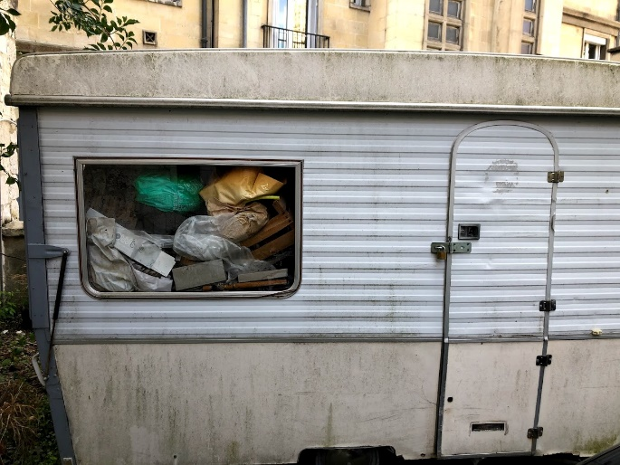

Par ailleurs, au cœur du centre-ville et à proximité immédiate de l’église Notre Dame, monument historique, ce terrain donne accès à la Maison des Templiers, bâtisse remarquable datant du 13ème siècle, pour les personnes à mobilité réduite. Ce bâtiment a été récemment restaurée par la commune qui en est propriétaire et désormais ouverte au public. Il accueille des artisans d’art au rez-de-chaussée et les collections classées musée de France de l’association des Amis du Vieux Caudebec et du Musée Biochet- Bréchot.
EGLISE NOTRE-DAME

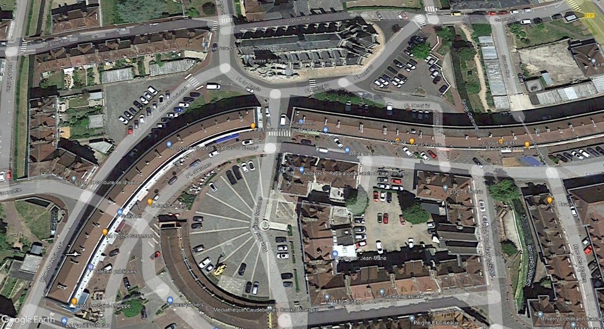
PLACE DU MARCHE ET COMMERCES
MAISON DES TEMPLIERS

Insérée dans un ilot bâti de la reconstruction imposée par l’incendie de la ville en 1940, la parcelle était à l’époque destinée à l’usage des riverains, bien que n’ayant jamais été clôturé. Les usagers divers des commerces l’utilisent quotidiennement, et plus particulièrement les jours de marché.
La Ville de Rives-en-Seine a entrepris une politique très volontariste de redynamisation du centre-bourg, de mise en valeur des patrimoines bâtis moyenâgeux et de la reconstruction et d’embellissement des espaces publics. Malheureusement, en domaine privé, ce parking ne peut pas bénéficier des investissements communaux, visant à assainir le terrain, rationnaliser et réglementer les stationnements. Il sera fait appel à un professionnel de l’aménagement, qui établira ce projet, en l’accompagnant d’un verdissement de ce secteur très minéral.
Avec le temps, et au fil des transactions immobilières, des millièmes de cette parcelle ont été oubliés lors de la rédaction des actes de vente ou de succession. Malgré les recherches entreprises depuis plusieurs années par les services communaux, les notaires locaux et le géomètre mandaté expressément par la commune, la liste des indivisaires n’a pu être établie. Pour cette raison, une transaction amiable est impossible.
Considérant l’article L. 2212-1 et suivants du code général des collectivités territoriales, relatifs aux pouvoirs de police du maire, et l’usage public de la parcelle 164 AB 104, pour la circulation et le stationnement, le conseil municipal, en sa séance du 15 juillet 2021, a autorisé Monsieur le Maire à engager toutes les procédures nécessaires en vue de l’intégration dans le domaine public communal de la parcelle en question.
Ainsi, la commune a-t-elle décidé, en dernier recours, de faire application de l’article L. 318-3 du code de l'urbanisme qui autorise, après enquête publique, le transfert dans le domaine public de la commune des voies privées ouvertes à la circulation du public situées dans des ensembles d'habitations, ainsi que ses accessoires indispensables.

